Les conséquences économiques des grandes découvertes :
Le premier empire colonial français

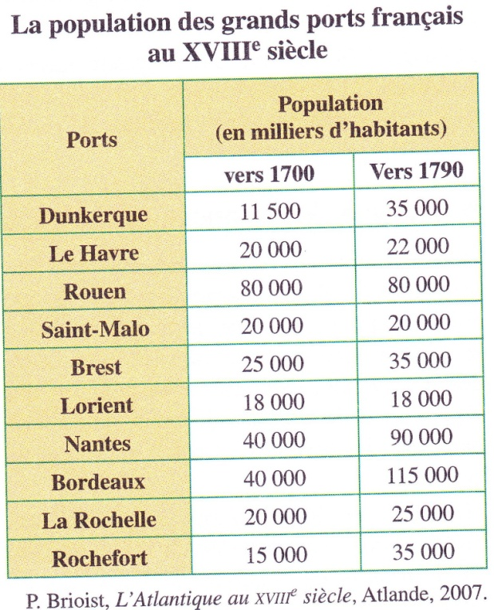
- Quelle conséquence illustre ce tableau statistique ? Quel type de commerce permet-il d’enrichir les ports français à cette époque ?
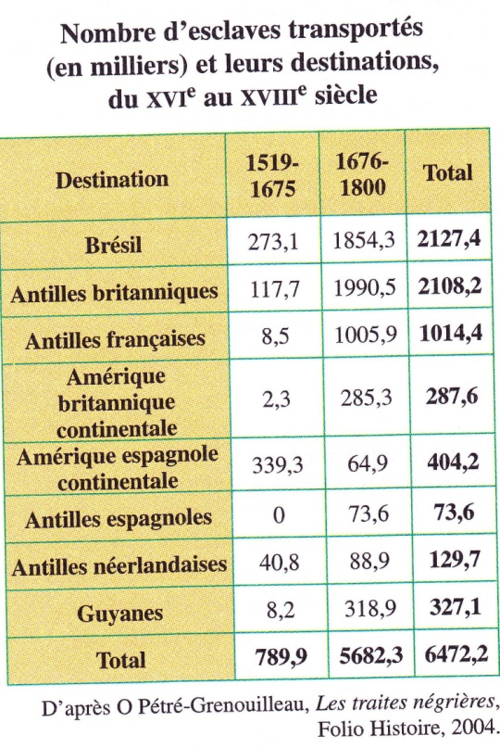
- Que montre ce tableau ? Comment appelle-t-on ce commerce ? Quelles évolutions peut-on observer ?

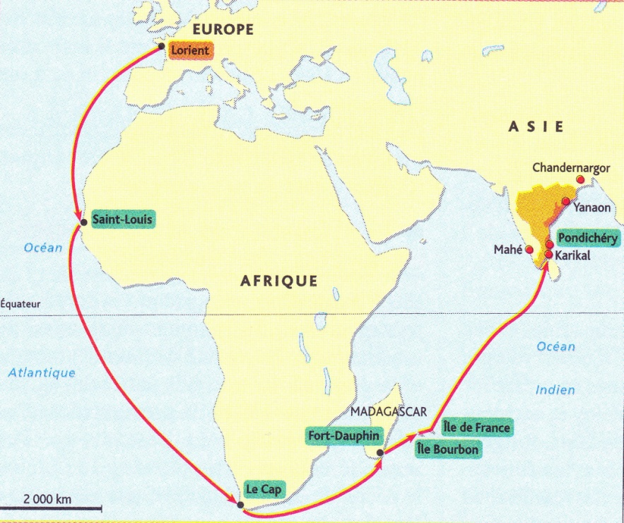
- Donner un titre et une légende à la carte ci-dessus.

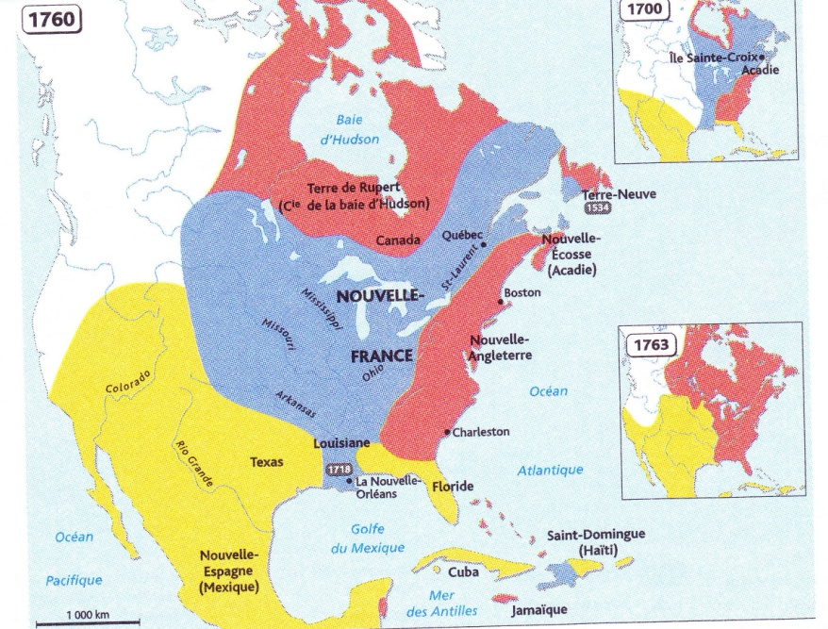
- Comment évolue l’Empire colonial français en Amérique du Nord au XVIIIe siècle ?

